ЛР8: Ранжирование TF-IDF

Задание
Необходимо сделать ранжированный поиск на основании схемы ранжирования TF-IDF. Теперь, если запрос содержит в себе только термины через пробелы, то его надо трактовать как нечёткий запрос, то есть допускать неполное соответствие документа терминам запроса.
Примеры запросов:
- [ роза цветок ]
- [ московский авиационный институт ]
Если запрос содержит в себе операторы булева поиска, то запрос надо трактовать как булев, то есть соответствие должно быть строгим, но порядок выдачи должен быть определён ранжированием TF-IDF. Например:
- [ роза & цветок ]
- [ московский & авиационный & институт ]
В отчёте нужно привести несколько примеров выполнения запросов, как удачных, так и не удачных.

Метод решения
- Изучение схемы ранжирования TF-IDF
- Внесение изменений в индексатор документов
- Преобразование поиска в ранжированный
- Проведение анализа полученного решения

Описание ранжирования
Мера TF (term frequency) определяет частоту вхождения токена в документ и заключается в том, что каждому термину, встречающемуся в документе, присваивается вес, зависящий от количества его появлений в документе:

Затем для коррекции веса терма используется документная частота. Обратная документная частота имеет вид:

После этого комбинируются частота термина в документе (tf) и обратная документная частота (idf) для получения веса каждого термина в каждом документе по формуле:

Таким образом, релевантность документа d равна сумме вхождений всех терминов запроса в этот документ:

Для реализации подсчёта данной меры был слегка изменён индексатор, в который и был добавлен расчёт tf-idf. Для записи полученных результатов добавлена генерация дополнительного файла invert_index_tf_idf (к файлам, генерация которых реализована при выполнении лабораторной работы по булеву индексу). В нём хранятся числа, значения которых мере tf-idf для соответствующего файла:

Код

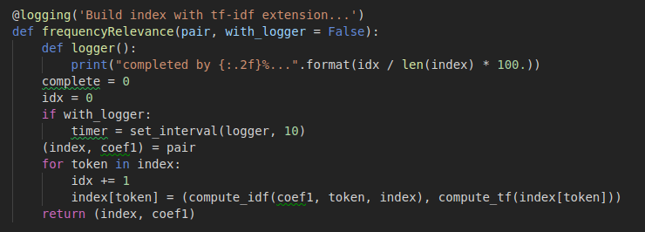
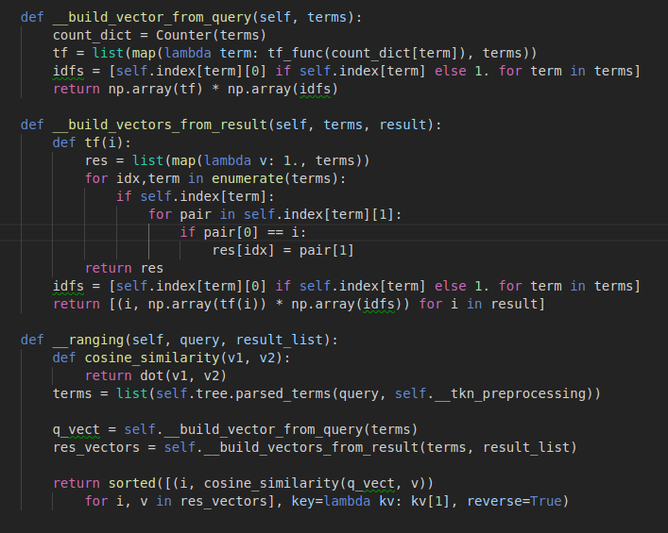

Оценка качества
Так как в задании ничего не сказано про выполнение оценки качества поиска, то дополнительно была выполнена оценка качества, но только по 10 запросам. (Оценки получены с помощью опроса)
№ | Текст запроса | Оценка SERP
№ | Текст запроса |  | Elastic | Булев
1 | Very simple graph algorithm with code example |  | 1,3,1,1,5 | 3,1,1,1,4
2 | Emulate ray movement |  | 1,5,5,1,1 | 1,1,5,5,3
3 | Modern optimization methods |  | 5,4,5,5,5 | 1,0,0,0,0
4 | Old dead programming languages |  | 1,4,2,1,4 | 0,0,0,0,0
5 | Django framework |  | 5,5,4,3,3 | 1,5,5,0,0
6 | (redux | flux | MVVC) & architecture |  | 1,1,1,1,5 | 3,3,2,1,0
7 | Most popular framwork |  | 3,1,5,1,1 | 1,1,1,2,1
8 | Ray tracing |  | 5,1,2,2,1 | 4,4,4,4,1
9 | Popula search engine |  | 4,5,5,5,5 | 0,0,0,0,0
10 | Orithm for parsing polish notation |  | 2,5,1,1,1 | 1,3,3,5,2

Запрос | Оценки ранжированного поиска
Запрос | P |  |  | CG |  |  | DCG |  |  | NDCG |  |  | ERR
Запрос | @1 | @3 | @5 | @1 | @3 | @5 | @1 | @3 | @5 | @1 | @3 | @5 | @1 | @3 | @5
1 | 1.0 | 0.7 | 0.4 | 4.0 | 8.0 | 10 | 4.0 | 6.39 | 7.21 | 0.8 | 0.4 | 0.3 | 0.94 | 0.95 | 0.95
2 | 1.0 | 0.3 | 0.2 | 5.0 | 8.0 | 10 | 5.0 | 6.76 | 7.58 | 1.0 | 0.5 | 0.3 | 0.96 | 0.97 | 0.97
3 | 0.0 | 0.0 | 0.0 | 0.0 | 0.0 | 0.0 | 0.0 | 0.0 | 0.0 | 0.0 | 0.0 | 0.0 | 0.0 | 0.0 | 0.0
4 | 0.0 | 0.0 | 0.0 | 0.0 | 0.0 | 0.0 | 0.0 | 0.0 | 0.0 | 0.0 | 0.0 | 0.0 | 0.0 | 0.0 | 0.0
5 | 1.0 | 0.7 | 0.4 | 5.0 | 10 | 10 | 5.0 | 8.15 | 8.15 | 1.0 | 0.5 | 0.3 | 0.97 | 0.98 | 0.98
6 | 0.0 | 0.0 | 0.0 | 0.0 | 0.0 | 0.0 | 0.0 | 0.0 | 0.0 | 0.0 | 0.0 | 0.0 | 0.0 | 0.0 | 0.0
7 | 1.0 | 0.7 | 0.4 | 5.0 | 9.0 | 9.0 | 5.0 | 7.4 | 7.4 | 1.0 | 0.5 | 0.3 | 0.96 | 0.97 | 0.97
8 | 1.0 | 1.0 | 0.8 | 5.0 | 11 | 15 | 5.0 | 8.4 | 10.0 | 1.0 | 0.6 | 0.4 | 0.96 | 0.97 | 0.97
9 | 0.0 | 0.0 | 0.0 | 0.0 | 0.0 | 0.0 | 0.0 | 0.0 | 0.0 | 0.0 | 0.0 | 0.0 | 0.0 | 0.0 | 0.0
10 | 1.0 | 0.7 | 0.4 | 4.0 | 9.0 | 9.0 | 4.0 | 6.89 | 6.89 | 0.8 | 0.5 | 0.3 | 0.94 | 0.95 | 0.95

Средние значения по 10 запросам
Метрика | Яндекс |  |  | Википедия |  |  | Булев |  |  | Ранжированный
Метрика | @1 | @3 | @5 | @1 | @3 | @5 | @1 | @3 | @5 | @1 | @3 | @5
P | 1.0 | 0.77 | 0.76 | 0.9 | 0.64 | 0.62 | 0.3 | 0.33 | 0.28 | 0.6 | 0.41 | 0.26
CG | 4.8 | 11.4 | 18.2 | 3.5 | 9.1 | 15.3 | 1.5 | 5.4 | 7.2 | 2.8 | 5.5 | 5.4
DCG | 5.75 | 5.4 | 7.11 | 2.56 | 4.41 | 5.56 | 1.5 | 3.67 | 4.7 | 2.8 | 4.56 | 5.9
NDCG | 1.46 | 0.9 | 0.73 | 0.82 | 0.45 | 0.41 | 0.3 | 0.25 | 0.19 | 0.56 | 0.3 | 0.19
ERR | 0.86 | 0.97 | 0.99 | 0.77 | 0.87 | 0.90 | 0.5 | 0.52 | 0.47 | 0.57 | 0.58 | 0.58

Как видно, ранжированный поиск в целом работает лучше булева, однако всё ещё хуже поиска ElasticSearch.

Выводы
В процессе выполнения данной лабораторной работы были внесены изменения в алгоритм индексации корпуса документов и алгоритм поиска, преобразовав его в ранжированный. Полученное решение было проанализировано.

